Phần HÌNH HỌC VÀ ĐO LƯỜNG

Chương IX PHƯƠNG PHÁP TỌA ĐỘ TRONG MẶT PHẲNG

Trong chương IX, chúng ta sẽ tìm hiểu về tọa độ của vectơ, thiết lập biểu thức tọa độ của các phép toán vectơ và dùng phương pháp tọa độ để viết phương trình đường thẳng, đường tròn. Chúng ta cùng sẽ tìm hiểu về ba đường conic là elip, hypebol, parabol và phương trình chính tắc của chúng trong mặt phẳng tọa độ. Vận dụng hình học tọa độ, chúng ta sẽ giải quyết một số vấn đề trong thực tiễn.



Học xong chương này, bạn có thể:

- Tìm được toạ độ của một vectơ, độ dài của một vectơ bằng phương pháp toạ độ.

- Thiết lập được phương trình tham số và phương trình tổng quát của đường thẳng. Nhận biết được vị trí tương đối của hai đường thắng, tính được giữa hai đường thẳng và khoảng cách từ một điểm đến một đường thẳng bằng phương pháp toạ độ.

- Thiết lập được phương trình đường tròn; xác định được tâm và bán kính đường tròn khi biết phương trình của đường tròn. Thiết lập được phương trình tiếp tuyến của đường tròn khi biết toạ độ của tiếp điểm.

- Nhận biết được ba đường conic bằng hình học và phương trình chính tắc của ba đường conic trong mặt phẳng toạ độ.

- Vận dụng được phương pháp toạ độ để giải một số bài toán liên quan đến thực tiến.

blog hotrohoctap.com

Bài 1. TỌA ĐỘ CỦA VECTƠ

Từ khoá: Trục toạ độ; Hệ trục toạ độ; Mặt phẳng toạ độ; Toạ độ của một vectơ; Toạ độ của một điểm; Biểu thức toạ độ của phép toán vectơ.

1. Toạ độ của vectơ đối với một hệ trục toạ độ

Hãy nêu nhận xét về độ lớn, phương và chiều của vectơ $\vec{i }$ trên trục Ox và vectơ $\vec{j}$ trên trục Oy (hình 1).

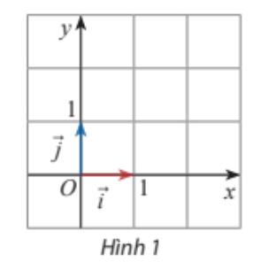

Trục tọa độ

Trục toạ độ (gọi tắt là trục) là một đường thắng trên đó đã xác định một điểm 0 (gọi là điểm gốc) và một vectơ $\vec{e }$ có độ dài bằng 1 gọi là vectơ đơn vị của trục.

Ta kí hiệu trục đó là (O; $\vec{e}$).

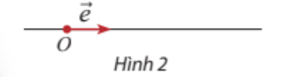

Hệ trục toạ độ

Hệ trục toạ độ (O; $\vec{i } ; \vec{j }$) gồm hai trục (O; $\vec{i }$) và (O; $\vec{j }$) vuông góc với nhau. Điểm gốc O chung của hai trục gọi là gốc toạ độ. Trục (O; $\vec{i }$) được gọi là trục hoành và kí hiệu là Ox, trục (O; $\vec{j }$) được gọi là trục tung và kí hiệu là Oy. Các vectơ $\vec{i }$ và $\vec{j }$ là các vectơ đơn vị trên Ox và Oy. Hệ trục tọa độ (O; $\vec{i } ; \vec{j }$) còn được ký hiệu là Oxy.

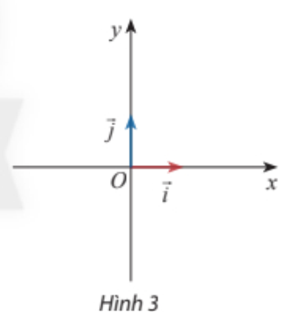

Chú ý: Mặt phẳng mà trên đó đã cho một hệ trục toạ độ Oxy được gọi là mặt phẳng toạ độ Oxy, hay gọi tắt là mặt phẳng Oxy.

Toạ độ của một vectơ

Trong mặt phằng Oxy, cho một vectơ $\vec{a}$ tuỳ ý. Vẽ $\vec{OA}$ = $\vec{a}$ và gọi A1, A2 lần lượt là hình chiếu vuông góc của A lên Ox và Oy (Hình 4). Đặt 1 = x 2 = y. Biểu diễn vectơ $\vec{a}$ theo hai vectơ $\vec{i }$ và $\vec{j }$.

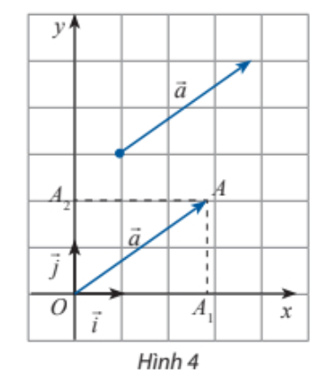

blog hotrohoctap.com

Trong mặt phằng Oxy, cặp số (x; y) trong biểu diễn $\vec{a}$ = x $\vec{i }$ + y $\vec{j }$ được gọi là toạ độ của vectơ $\vec{a}$, kí hiệu $\vec{a}$ =(x; y), x gọi là hoành độ, y gọi là tung độ của vectơ $\vec{a}$.

Chú ý:

$\vec{a}$ =(x; y) ⬄ = x $\vec{i }$ + y $\vec{j }$.

Nếu cho $\vec{a}$ =(x; y) và $\vec{b}$ = ($u’$; $y’$) thì = ⬄

Toạ độ của một điểm

Trong mặt phẳng Oxy, cho điểm M. Xác định toạ độ của vectơ $\vec{OM}$.

Trong mặt phằng toạ độ, cho một điểm M tuỳ ý. Toạ độ của vectơ $\vec{OM}$ được gọi là toạ độ của điểm M.

Nhận xét:

- Nếu $\vec{OM}$ = (x; y) thì cặp số (x; y) là toạ độ của điểm M, kí hiệu M(x; y), x gọi là hoành độ, y gọi là tung độ của điểm M.

- M(x; y) ⬄ = x $\vec{i }$ + y $\vec{j }$.

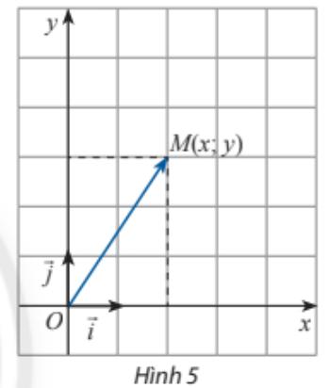

Chú ý: Hoành độ của điểm M còn được kí hiệu là xM, tung độ của điểm M còn được kí hiệu là yM. Khi đó ta viết M(xM; yM ).

Ví dụ 1

Trong mặt phăng Oxy, cho ba điểm A, B, C được biểu diễn như Hình 6.

a) Hãy biểu thị các vectơ $\vec{OA}$, $\vec{OB}$, $\vec{OC}$ qua hai vectơ $\vec{i }$ và $\vec{j }$.

b) Tim toạ độ của các vectơ $\vec{a}$, $\vec{b}$, $\vec{c}$ và các điểm A, B, C.

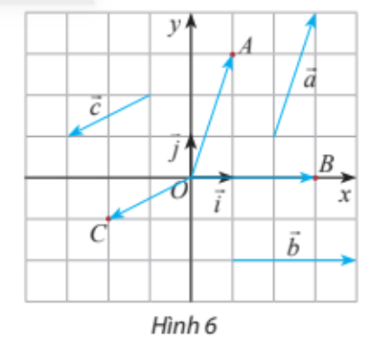Giải

a) Ta có: $\vec{OA}$ = $\vec{i }$ + 3 $\vec{j }$, $\vec{OB}$ = 3 $\vec{i }$ + 0 $\vec{j }$, $\vec{OC}$ = -2 $\vec{i }$– $\vec{j }$.

b) Từ kết quá trên, suy ra: $\vec{a}$ = $\vec{OA}$ = (1; 3), $\vec{b}$ = $\vec{OB}$ = (3; 0), $\vec{c}$ = $\vec{OC}$ = (-2; -1).

Do đó A(1; 3), B(3; 0), C(-2; -1).

blog hotrohoctap.com

Trong mặt phẳng Oxy, cho ba điểm D(-1; 4), E(0; -3), F(5; 0).

a) Vẽ các điểm D, E, F trên mặt phẳng Oxy.

b) Tìm toạ độ của các vectơ $\vec{OD}$, $\vec{OE}, \vec{OF}$.

c) Vẽ và tìm toạ độ hai vectơ đơn vị $\vec{i }$ và $\vec{j }$ lần lượt trên hai trục toạ độ Ox và Oy.

Một máy bay đang cất cánh với tốc độ 240 km/h theo phương hợp với phương nằm ngang một góc 30o (Hình 7).

a) Tính độ dài mỗi cạnh của hình chữ nhật ABCD.

b) Biểu diễn vectơ vận tốc $\vec{v}$ theo hai vectơ $\vec{i }$ và $\vec{j }$.

c) Tìm toạ độ của .

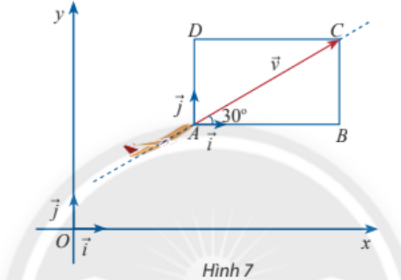

2. Biểu thức toạ độ của các phép toán vectơ

Trong mặt phẳng Oxy, cho hai vectơ = (a1; a2), = (b1; b2) và số thực k. Ta đã biết có thể biểu diễn từng vectơ $\vec{a}$, $\vec{b}$ theo hai vectơ $\vec{i }$, $\vec{j }$ như sau: a1 + a2; = b1 + b2.

a) Biểu diễn từng vectơ: $\vec{a}$ + $\vec{b}$, $\vec{a}$– $\vec{b}$, k $\vec{a}$ theo hai vectơ $\vec{i }$, $\vec{j }$.

b) Tìm $\vec{a}$. $\vec{b}$ theo toạ độ của hai vectơ $\vec{a}$ và $\vec{b}$.

Cho hai vectơ = (a1; a2), = (b1; b2) và số thực k. Khi đó:

1) + = (a1 + b1; a2 + b2);

2) - = (a1 – b1; a2 – b2);

3) k = (ka1; ka2);

4) . = a1b1 + a2b2.

blog hotrohoctap.com

Ví dụ 2

Cho hai vectơ $\vec{a}$ (1; 5), $\vec{b}$ = (4; -2).

a) Tìm toạ độ của các vectơ $\vec{a}$ + $\vec{b}$, $\vec{a}$– $\vec{b}$, 3 $\vec{a}$, -5 $\vec{b}$.

b) Tính các tích vô hướng $\vec{a}$. $\vec{b}$, (3 $\vec{a}$).(- $\vec{b}$).

Giải

a) Ta có:

+ = (1 + 4; 5 + (-2)) = (5; 3); $\vec{a}$- $\vec{b}$ = (1 - 4; 5 – (-2)) = (-3; 7);

3 $\vec{a}$ = (3 . 1; 3 . 5) = (3; 15); -5 $\vec{b}$ = (-5 . 4; -5 . (-2)) = (-20; 10).

b) Ta có:

$\vec{a}$. $\vec{b}$ = 1 . 4 + 5 . (-2) = 4 – 10 = -6;

3 $\vec{a}$ = (3; 15) và - $\vec{b}$ = (-4; 2) nên (3 $\vec{a}$).(- $\vec{b}$) = 3 . (-4) + 15 . 2 = -12+ 30 = 18.

Cho hai vectơ $\vec{m}$ =(-6; 1), $\vec{n}$ = (0; 2).

a) Tìm toạ độ của các vectơ $\vec{m}$ + $\vec{n}$, $\vec{m}$– $\vec{n}$, 10 $\vec{m}$, -4 $\vec{n}$.

b) Tính các tích vô hướng $\vec{m}$. $\vec{n}$, (10 $\vec{m}$).(4 $\vec{n}$).

Một thiết bị thăm dò đáy biển đang lặn với vận tốc $\vec{v}$ = (10; -8) (Hình 8). Cho biết vận tốc của dòng hải lưu vùng biển $\vec{w}$ = (3,5; 0). Tìm toạ độ củaa vectơ tổng hai vận tốc và .

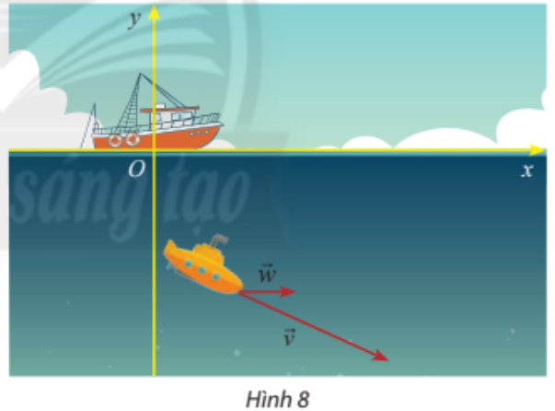

3. Áp dụng của toạ độ vectơ

Liên hệ giữa toạ độ của điểm và toạ độ của vectơ trong mặt phẳng

Cho hai điểm A(xA; yA), B(xB; yB). Từ biểu thức $\vec{AB}$ = $\vec{OB}$– $\vec{OA}$, tìm toạ độ vectơ $\vec{AB}$ theo toạ độ hai điểm A, B.

Cho hai điểm A(xA; yA), B(xB; yB). Ta có:

$\vec{AB}$ = (xB – xA; yB – yA).

blog hotrohoctap.com

Ví dụ 3

Cho M(1; 2), N(-3: 4), P(5; 0), Tìm toạ độ của các vectơ $\vec{MN}$, $\vec{PM}$, $\vec{NP}$.

Giải

$\vec{MN}$ = (xN – xM; yN – yM ) = (-3 – 1; 4 – 2) = (-4; 2);

$\vec{PM}$ = (xM –xP; yM – yP) = (1 – 5; 2 – 0) = (-4; 2);

$\vec{NP}$ = (xP – xN; yP – yN) = (5 + 3; 0 – 4) = (8; -4).

Cho E(9; 9), F(8; -7), G(0; -6). Tìm toạ độ của các vectơ $\vec{FE}$, $\vec{FG}$, $\vec{EG}$.

Tọa độ trung điểm của đoạn thẳng và trọng tâm của tam giác

Trong mặt phẳng Oxy, cho tam giác ABC có toạ độ ba đỉnh là A(xA; yA), B(xB; yB), C(xC; yC). Gọi M(xM; yM) là trung điểm của đoạn thẳng AB, G(xG; yG) là trọng tâm của tam giác ABC.

1. Biểu thị vectơ $\vec{OM}$ theo hai vectơ $\vec{OA}$ và $\vec{OB}$.

b) Biểu thị vectơ $\vec{OG}$ theo ba vectơ $\vec{OA}$, $\vec{OB}$ và $\vec{OC}$.

c) Từ các kết quả trên, tìm toạ độ điểm M và G theo toạ độ của các điểm A, B, C.

Cho hai điểm A(xA; yA) và B(xB; yB). Toạ độ trung điểm M(xM; yM) của đoạn thẳng AB là:

xM, yM .

Cho tam giác ABC có A(xA; yA), B(xB; yB), C(xC; yC). Toạ độ trọng tâm G(xG; yG) của tam giác ABC là:

xG, yG  .

Ví dụ 4

Cho tam giác MNP có toạ độ các đỉnh là M(2; 2), N(6; 3) và P(5; 5).

a) Tìm toạ độ trung điểm E của cạnh MN.

b) Tìm toạ độ trọng tâm G của tam giác MNP.

Giải

a) Ta có: xE = = 4, yE = = . Vậy E $\left(4;\frac{5}{2} \right)$.

b) Ta có: xG = = , yG = = . Vậy G $\left(\frac{13}{3};\frac{10}{3} \right)$.

blog hotrohoctap.com

Cho tam giác QRS có toạ độ các đỉnh là Q(7; -2), R(-4; 9) và S(5; 8)

a) Tìm toạ độ trung điểm M của cạnh QS.

b) Tìm toạ độ trọng tâm G của tam giác QRS.

Ứng dụng biểu thức toạ độ của các phép toán vectơ

Cho hai vectơ = (a1, a2), = (b1; b2) và hai điểm A(xA, yB), B(xB; yB). Hoàn thành các phép biến đổi sau:

1. ⬄ . = 0 ⬄ a1b1 + a2b2=..?.. ;
2. và cùng phương ⬄ hay ⬄ a1b2 - a2b1 =..?.. ;
3. = 2 = ;
4. = (xB – xA; yB – yA) AB = 2 = ;
5. , ) = = (, khác ).

Cho hai vectơ = (a1; a2), = (b1; b2) và hai điểm A(xA; yA), B(xB; yB). Ta có:

* ⬄ a1b1 + a2b2=0 ;
* và cùng phương ⬄ a1b1 - a2b2=0;
* = ;
* AB = ;
* , ) = = (, khác $\vec{0}$).

Ví dụ 5

Trong mặt phẳng Oxy, cho tam giác ABC có toạ độ các đỉnh là A(1; 1), B(5; 2) và C(4; 4).

a) Tìm toạ độ điểm H là chân đường cao của tam giác ABC kẻ từ A.

b) Giải tam giác ABC.

Giải

a) Xét điểm H(x; y), ta có: $\vec{AH}$ = (x – 1; y – 1), $\vec{BH}$ = (x – 5; y – 2), $\vec{BC}$ = (-1; 2).

H(x; y) là chân đường cao của tam giác ABC kẻ từ A, nên ta có:

* ⬄ (x – 1).(-1) + (y – 1).2 = 0 ⬄ -x + 2y – 1 = 0. (1)
* Hai vectơ $\vec{BH} ⊥$ $\vec{BC}$ cùng phương ⬄ (x – 5).2 - (y – 2).(-1) = 0 ⬄ 2x + y – 12 = 0. (2)

Từ (1) và (2) ta được hệ phương trình:

⬄ .

Vậy H $\left(\frac{23}{5}; \frac{14}{5} \right)$.

1. Ta có: $\vec{AB}$ = (4; 1), $\vec{BC}$ = (-1; 2), $\vec{AC}$ = (3; 3).

Suy ra: AB = $\left| \vec{AB}\right|$ = $\sqrt{4^{2}+1^{2}}$ = $\sqrt{17}$, BC = $\left|\vec{BC}\right|$ = $\sqrt{{(-1)}^{2}+2^{2}}$ = $\sqrt{5}$,

AC = $\left|\vec{AC}\right|$ = $\sqrt{3^{2}+3^{2}}$ = 3 $\sqrt{2}$.

$\cos{A}$ = $cos$ ($\vec{AB}$, $\vec{AC}$) = $\frac{\vec{AB}. \vec{AC}}{AB.AC}$ = $\frac{4. 3+1.3}{\sqrt{17}.3\sqrt{2}}≈$ 0,857 30o57’.

= (, ) = = 0,217 77o28’.

= 180o – – 180o – 30o57’ – 77o28’ = 71o35’.

Trong mặt phằng Oxy, cho tam giác DEF có toạ độ các đỉnh là D(2; 2), E(6; 2) và F(2; 6).

a) Tìm toạ độ điểm H là chân đường cao của tam giác DEF kẻ từ D.

b) Giải tam giác DEF.

Một trò chơi trên máy tính đang mô phỏng một vùng biển có hai hòn đảo nhỏ có toạ độ B(50; 30) và C(32; -23). Một con tàu trong đang neo đậu tại điểm A(-10; 20).

a) Tính số đo của $\hat{BAC}$.

b) Cho biết một đơn vị trên hệ trục toa độ tương ứng với 1 km. Tính khoảng cách từ con tàu đến mỗi hòn đảo.

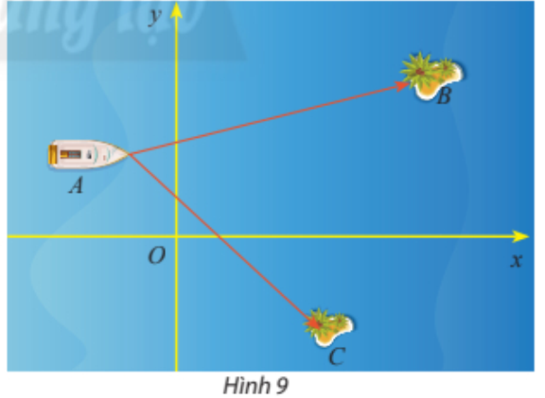

BÀI TẬP

1. Trên trục (O; $\vec{e}$) cho các điểm A, B, C, D có toạ độ lần lượt là 4; -1; -5; 0.

a) Vẽ trục và biểu diễn các điểm đã cho lên trên trục đó.

b) Hai vectơ $\vec{AB}$ và $\vec{CD}$ cùng hướng hay ngược hướng?

blog hotrohoctap.com

Các bài toán sau đây được xét trong mặt phẳng Oxy.

2. Chứng minh rằng:

a) $\vec{a}$ = (4; -6) và $\vec{b}$ = (-2; 3) là hai vectơ ngược hướng.

b) $\vec{a}$ = (-2; 3) và $\vec{b}$ = (-8; 12) là hai vectơ cùng hướng.

c) $\vec{a}$ = (0; 4) và $\vec{b}$ = (0; -4) là hai vectơ đối nhau.

3. Tìm toạ độ của các vectơ sau:

a) = 2 $\vec{i}$ + 7 $\vec{j}$; b) = - + 3; c) = 4; d) = -9;

4. Cho bốn điểm A(3; 5), B(4; 0), C(0; -3), D(2; 2). Trong các điểm đã cho, hãy tìm điểm:

a) Thuộc trục hoành; b) Thuộc trục tung;

c) Thuộc đường phân giác của góc phần tư thứ nhất.

5. Cho điểm M(x, y,). Tìm toạ độ:

a) Điểm H là hình chiếu vuông góc của điểm M trên trục Ox;

b) Điểm M’ đối xứng với M qua trục Ox;

c) Điểm K là hình chiếu vuông góc của điểm M trên trục Oy,

d) Điểm M’’ đối xứng với M qua trục Oy,

e) Điểm C đối xứng với M qua gốc toạ độ.

6. Cho ba điểm A(2; 2), B(3; 5), C(5; 5).

a) Tim toạ độ điểm D sao cho ABCD là một hình bình hành.

b) Tim toạ độ giao điểm hai đường chéo của hình bình hành ABCD.

c) Giải tam giác ABC.

7. Cho tam giác ABC có các điểm M(2; 2), N(3; 4), P(5; 3) lần lượt là trung điểm các cạnh AB;

BC và CA.

a) Tìm toạ độ các đinh của tam giác ABC.

b) Chứng minh rằng trọng tâm của các tam giác ABC và MNP trùng nhau.

c) Giải tam giác ABC.

8. Cho hai điểm A(1; 3), B(4; 2).

a) Tìm toạ độ điểm D nằm trên trục Ox sao cho DA = DB.

b) Tính chu vi tam giác OAB.

c) Chứng minh rằng OA vuông góc với AB và từ đó tính diện tích tam giác OAB.

9. Tính góc giữa hai vectơ $\vec{a}$ và $\vec{b}$ trong các trường hợp sau:

a) $\vec{a}$ = (2; -3), $\vec{b}$ = (6; 4); b) $\vec{a}$ = (3; 2), $\vec{b}$ = (5; -1);

c) = (-2; -2 ), = (3; ).

10. Cho bốn điểm A(7; -3), B(8; 4), C(1; 5), D(0; -2). Chứng minh rằng tứ giác ABCD là hình vuông.

11. Một máy bay đang hạ cánh với vận tốc $\vec{v}$ = (-210; -42). Cho biết vận tốc của gió là $\vec{w}$ = (-12; -4) và một đơn vị trên hệ trục toạ độ tương ứng với 1 km. Tìm độ dài vectơ tổng hai vận tốc $\vec{v}$ và $\vec{w}$.

blog hotrohoctap-com